Генеалогический метод. Близнецовый метод.
Основная часть
ГИБРИДОЛОГИЧЕСКИЙ МЕТОД
Известный советский генетик Н.К. Кольцов писал: «Мы не можем ставить опытов, мы не можем заставить Нежданову выйти замуж за Шаляпина только для того, чтобы посмотреть, каковы у них будут дети». Генетика человека имеет ряд особенностей:
• на людях запрещены экспериментальные браки
• рождается малое количество потомков
• наблюдается позднее половое созревание и большая продолжительность смены поколений (25-30лет)
• у человека сложный кариотип (много хромосом и групп сцеплений)
• невозможность создания одинаковых условий жизни исследуемых
Методы изучения наследственности человека
1) Генеалогический метод
2) Популяционный метод
3) Близнецовый метод
4) Цитологический метод
Генеалогический метод
заключается в анализе родословных и позволяет определить тип наследования
(доминантный рецессивный, аутосомный или сцепленный с полом) признака, а также его моногенность или полигенность.
В генеалогическом методе можно выделить 2 этапа
1.этап составления родословных
2. этап использования генеалогических данных для генетического анализа
Задачи метода
1.установление наследственного характера заболевания
2.уточнение типа наследования признака и уровня пенетрантности
3.определение сцепления и локализации генов в хромосомах
4. изучение интенсивности изменения наследственного материала (частоты мутаций) у человека
5. исследование процессов взаимодействия генов
6. расчет риска рождения больного ребенка при медико-генетическом
консультировании
Пенетрантность — это частота проявления гена среди носителей данного гена.
Символы для составления родословной
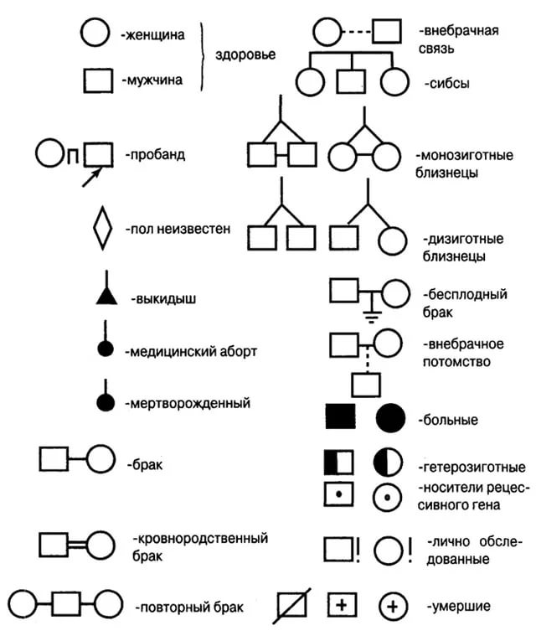
Составление родословной
Правила графического изображения родословной
1.Составление родословной начинают с пробанда. Братья и сестры располагаются в родословной в порядке рождения слева направо, начиная со старшего.
2.Все члены родословной должны располагаться строго по поколениям в один ряд.
3.Поколения обозначаются римскими цифрами слева от родословной сверху вниз.
4.Арабскими цифрами нумеруется потомство одного поколения (весь ряд) слева направо последовательно. Т.е. каждый член родословной имеет свой шифр (например: I-3, II-
5.Необходимо указывать возраст членов семьи, так как некоторые наследственные заболевания проявляются в разные периоды жизни.
6.Супруги родственников пробанда могут не изображаться в родословной, если они здоровы.
7.Важно отметить лично обследованных членов родословной знаком (!).

Типы наследования

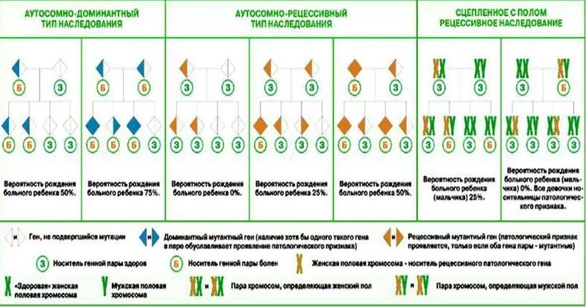

Аутосомно-доминантный тип наследования
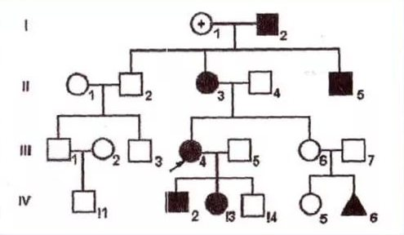
1) передача заболевания из поколения в поколение (наследование по вертикали);
2) передача заболевания от больных родителей детям;
3) здоровые члены семьи обычно имеют здоровое потомство;
4) оба пола поражаются одинаково часто
Аутосомно-рецессивный наследования тип
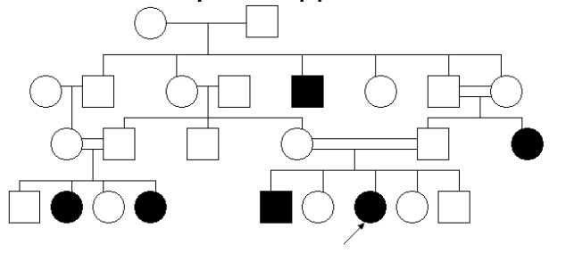
а) Больные дети с наследственной патологией рождаются от фенотипически здоровых родителей, являющихся гетерозиготными носителями патологического гена.
б) Больные чаще встречаются в одном поколении: среди родных или двоюродных сибсов (наследование «по горизонтали») или среди дядей и племянников (наследование «по ходу шахматного коня»).
в) В родословной отмечается более высокий процент кровнородственных браков.
г) Одинаково часто болеют мужчины и женщины
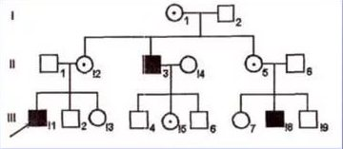
Х-сцепленный тип наследования
Х-сцепленным рецессивным
а) болеют преимущественно лица мужского пола;
б) больные дети рождаются от фенотипически здоровых родителей, но мать больного является гетерозиготной носительницей патологического гена («кондуктор»);
в) больные мужчины не передают заболевания своим сыновьям, но все их дочери становятся «кондукторами»;
г) редкие случаи заболевания женщин возможны, если их отец болен, а матьносительница
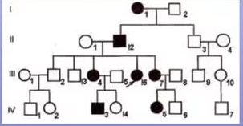
Х-сцепленным доминантным
а) заболевание прослеживается в каждом поколении;
б) если болен отец, то все его дочери будут больными, а все сыновья здоровыми;
в) если больна мать, то вероятность рождения больного ребенка равна 50% независимо от пола;
г) болеют как мужчины, так и женщины, но в целом больных женщин в семье в 2 раза больше, чем больных мужчин;
д) у здоровых родителей все дети будут здоровыми
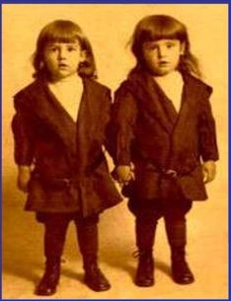
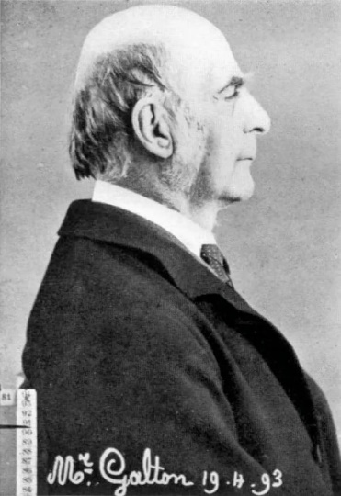
Близнецовый метод
Разработан Гальтоном в 1876г. Основан на изучении и сравнении пар однояйцевых и разнояйцевых близнецов, влиянии среды воспитания и обучения на формирование признака. Этот метод используют в генетике человека для выяснения степени наследственной обусловленности исследуемых признаков. Близнецами называют одновременно родившихся детей. Они бывают монозиготными (однояйцевыми) и дизиготными (разнояйцевыми).
Цель: изучить влияние генетических факторов и внешней среды на развитие признака
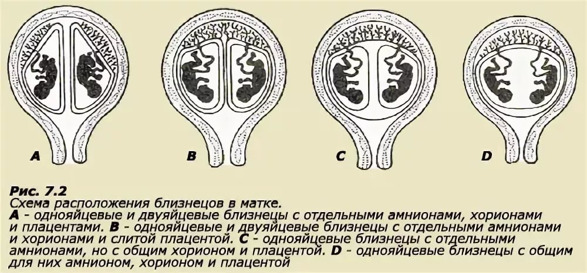
Близнецовый метод включает в себя диагностику зиготности близнецов

Монозиготные близнецы
На ранних этапах развития до начала дифференцировки клеток зародыша происходит его деление на несколько (2 и более) частей Генотип близнецов – идентичен
Дизиготные близнецы
У женщины одновременно созревает 2 яйцеклетки в разных яичниках. При оплодотворении обеих яйцеклеток происходит формирование двух зародышей
Генотип близнецов идентичен на 50% (также как и у обычных братьев и сестер)
Методы установления монозиготности близнецов
• полисимптномный (форма бровей, носа, губ, ушных раковин, цвет волос, глаз). Метод приблизительный и субъективный
• иммуногенетический (анализ группы крови, белков сыворотки крови, лейкоцитарных антигенов и др.)
• приживляемость кусочков кожи (у дизиготных близнецов происходит отторжение)
• метод дерматоглифики
Если признак проявляется у обоих близнецов – это конкордантность, если у одного из Близнецов - дискордантность.
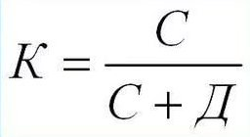
Коэффициент парной конкордантности указывает долю близнецовых пар, в которых изучаемый признак проявился у обоих партнеров.
С – число конкордантных пар,
Д – число дискордантных пар.

Влияние наследственности на заболевания определяют по формуле Хольцингера: Н + Е = 1
Н = (КМБ – КДБ) : (100 – КДБ) (в процентах),
где КМБ – коэффициент парной конкордантности для монозигот КДБ – коэффициент парной конкордантности для дизигот
Н от 1 до 0,7 – наследственные факторы имеют доминирующее значение в развитии признака или болезни;
Н от 0,4 до 0,7 – признак развивается под действием факторов внешней среды при наличии генетической предрасположенности.
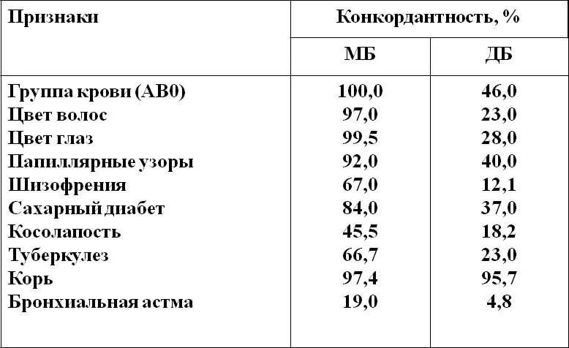

Близнецовый метод
Так как монозиготные близнецы имеют одинаковый генотип, то конкордантность у них выше, чем у дизиготных. У близнецов-детей генетических отличий почти нет, в то время как с возрастом их всё больше и больше. Чем больше лет близнецы жили в разных местах, тем большие генетические отличия обнаруживались.

